
Comune di
Aci Castello


Differenziare
gli imballaggi
in vetro
raccolta zona 1
(Ficarazzi e Acitrezza): ogni lunedì
(tranne l'ultimo del mese)
raccolta zona 2
(Cannizzaro e Aci Castello): ogni sabato
(tranne l'ultimo del mese)

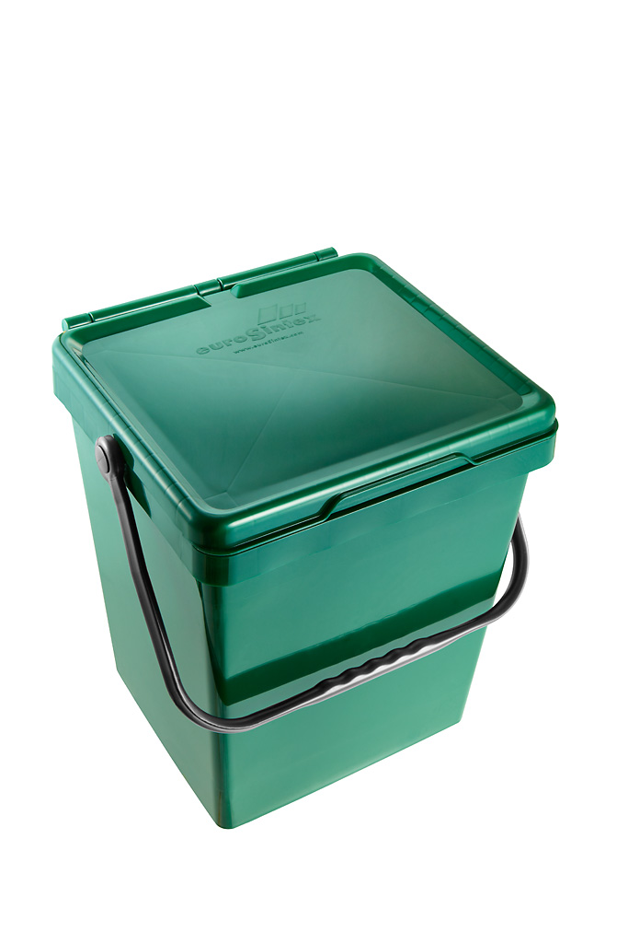
Ricorda che non è necessario risciacquare gli imballaggi in vetro ma è molto importante svuotarli da
eventuali residui e togliere i tappi
utilizza il contenitore verde
per esporre i tuoi
imballaggi in vetro NON USARE SACCHI


Elenco esemplificativo dei rifiuti che possono essere conferiti nella
raccolta differenziata degli imballaggi in vetro solo:
- Bottiglie di vetro (senza tappi)
- Barattoli di vetro (senza tappi)


NON devono essere conferiti con gli imballaggi in vetro tutti gli altri rifiuti quali:
- Tappi in qualunque materiale
- Ceramica (es. Piatti, tazze, vasi, ecc)
- Lampadine
- Cristalli (bicchieri, bottiglie, vasi, bicchieri, soprammobili)
- Neon
- Stoviglie in arcopal
- Porcellana (es. Piatti, tazze, soprammobili, ecc.)
- Specchi
- Vetro retinato
- Vetro opale (boccette di profumo)
- Schermi di televisori o computer
- "Pirex"
- Vetri di Porte/Finestre

Per ulteriori informazioni si invita a consultare il “Dizionario della Differenziata” pubblicato sul sito del Comune di Aci Castello www.comune.acicastello.ct.it o sul sito www.acicastellodifferenzia.it o a contattare l'ufficio ecologia ai numeri: 320 4339689 – 320 4339692

Seguitemi anche su facebook e su twitter !!

